Bisakah kecerdasan buatan (AI) memperkuat demokrasi? Parlemen Italia menawarkan kasus uji coba.
Seiring dengan adopsi kecerdasan buatan (AI) oleh lembaga legislatif, Italia berupaya meningkatkan efisiensi tanpa mengorbankan akuntabilitas demokratis.
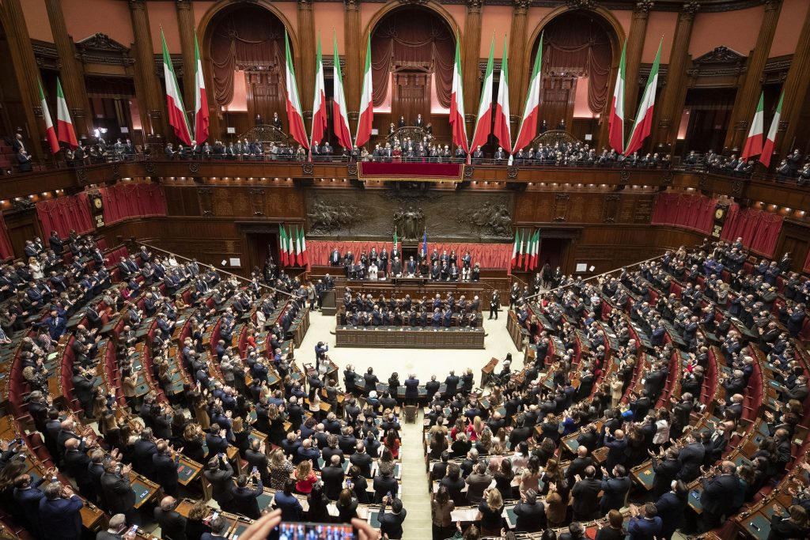
Sidang gabungan Parlemen Italia. Foto: Francesco Ammendola – Kantor Pers dan Komunikasi Kepresidenan Republik, Quirinale.it, Atribusi, melalui Wikimedia Commons.
Oleh: |  | Editor:
Paolo Gambacciani - University of Bologna |  | Giuseppe Francaviglia - Commissioning Editor, 360info
Edoardo Alberto Viganò - University Carlos III of Madrid - |  | Samrat Choudhury - Commissioning Editor, 360info

Saat parlemen mengadopsi kecerdasan buatan (AI), Italia berupaya meningkatkan efisiensi tanpa mengorbankan akuntabilitas demokratis.

Kecerdasan buatan sedang mengubah cara kita hidup dan cara kita mengambil keputusan kolektif. Seperti yang diungkapkan oleh Luciano Floridi – filsuf dan Profesor Filsafat dan Etika Informasi di Universitas Oxford – tantangan utama bukanlah apakah AI akan terus berkembang, yang pada dasarnya tidak terhindarkan, tetapi bagaimana mengarahkan perkembangannya demi kebaikan publik.
Pertanyaan etis ini juga muncul dalam konteks parlemen, ketika administrasi parlemen memperkenalkan sistem AI untuk mendukung pekerjaan internal. Di samping janji efisiensi yang lebih besar, terdapat masalah inti: dampak teknologi ini terhadap fungsi demokratis dari badan legislatif yang dipilih.
Jika AI mulai mempengaruhi, atau bahkan menggantikan, aspek-aspek proses pembentukan undang-undang tradisional, pertanyaan utama menjadi apakah tanggung jawab atas suara akhir dalam suatu undang-undang – atau tindakan parlemen lainnya – tetap berada di tangan wakil rakyat terpilih atau bergeser, bahkan secara tidak langsung, ke sistem AI. Di tengah latar belakang peluang dan risiko ini, artikel ini memetakan alat-alat AI utama yang sedang dikembangkan di parlemen dan merefleksikan bagaimana Dewan Perwakilan Rakyat dan Senat Italia meresponsnya.
Lanskap global yang terfragmentasi
Untuk memahami pendekatan Italia terhadap isu ini, penting untuk melampaui konteks nasional. Hingga saat ini, adopsi AI di parlemen terkonsentrasi terutama di negara-negara maju dan belum disertai kerangka regulasi bersama. Akibatnya, terbentuk lanskap yang terfragmentasi di mana pengembangan teknologi dan regulasi sebagian besar dibentuk oleh parlemen individu atau lembaga UE.
Dalam praktiknya, setiap parlemen mengadopsi satu atau lebih alat AI sesuai dengan prioritas internal, dengan implikasi yang berpotensi signifikan bagi organisasi institusional dan jalannya pembahasan demokratis.
Beberapa aplikasi dirancang untuk penggunaan internal, mendukung staf parlemen, anggota parlemen, dan komite legislatif. Yang lain bersifat eksternal, bertujuan untuk meningkatkan transparansi, aksesibilitas, dan partisipasi warga.
Beberapa alat mempengaruhi proses legislatif secara langsung; yang lain terutama mengubah hubungan antara parlemen dan warga. Contoh saat ini meliputi transkripsi yang didukung AI dan klasifikasi otomatis debat serta aktivitas parlemen, urutan otomatis pemungutan suara atas amandemen, dukungan penulisan dan pemeriksaan kelayakan, pencarian bahasa alami dokumen parlemen, serta alat yang bertujuan mensintesis sentimen publik seputar rancangan undang-undang yang sedang dibahas. Contoh-contoh ini menunjukkan bahwa AI bukan sekadar peningkatan administratif netral. Ia dapat mengubah kekuasaan dan praktik parlemen, terutama ketika adopsi berfokus pada kelas alat tertentu.
Pilihan strategis dalam adopsi AI
Kasus internasional menunjukkan bagaimana penerapan AI dapat mencerminkan pilihan strategis tentang peran institusional parlemen.
Misalnya, Kongres Chili, melalui platform Caminar, telah memprioritaskan penyederhanaan aktivitas legislatif dengan mendukung penyusunan rancangan undang-undang dan amandemen. Di sisi lain, pengalaman Brasil dengan inisiatif seperti Brasil Participativo berfokus pada penguatan partisipasi publik, mengembangkan solusi AI partisipatif.
Oleh karena itu, tidak mengherankan bahwa Uni Parlemen Antar-Negara (IPU), yang mewakili parlemen di seluruh dunia, baru-baru ini menekankan bahwa sebelum mengadopsi alat AI, parlemen harus mengklarifikasi peran institusional yang ingin mereka mainkan di masa depan, terutama terkait dengan pembahasan dan keseimbangan antara parlemen dan pemerintah.
IPU menguraikan tiga kemungkinan arah bagi badan perwakilan:
- Majelis yang Didukung AI: AI memperkuat penilaian manusia sementara supremasi demokratis tetap terjaga; AI bertindak sebagai "co-pilot" rather than menggantikan pengambilan keputusan manusia.
- Legislatif Berbasis Data: AI menjadi pusat pengambilan keputusan, dengan pembahasan politik semakin digantikan oleh proses yang didasarkan pada bukti.
- Legislatif Bayangan: Kemampuan AI terkonsentrasi di cabang eksekutif, meninggalkan parlemen dalam posisi struktural yang kurang menguntungkan dalam mengelola krisis, menganalisis dokumen kompleks, dan berinteraksi dengan warga.
Mengingat tinjauan global IPU tahun 2025 tentang penerapan AI di parlemen, setiap parlemen dapat menilai apakah trajektorinya sejalan dengan salah satu model ini. Italia tidak dapat digambarkan sebagai "Parlemen Bayangan", karena Parlemen telah mengembangkan salah satu jumlah alat AI tertinggi hingga saat ini. Pertanyaan yang lebih terbuka adalah apakah Italia bergerak menuju "Parlemen yang Ditingkatkan oleh AI" atau "Parlemen yang Didorong oleh Data".
Pada tahap saat ini, Italia tampaknya lebih dekat dengan model Majelis yang Diperkuat. Kerangka kerja tata kelola internal, bersama dengan aplikasi yang ada dan direncanakan, dirancang untuk mendukung — bukan menggantikan — pekerjaan dan pengambilan keputusan anggota parlemen. Tujuannya adalah memperkuat fungsi parlemen melalui proses administratif yang lebih efisien sambil mempertahankan tanggung jawab politik.
Model yang sedang berkembang di Italia
Menurut pedoman yang diadopsi secara internal, aplikasi AI parlemen saat ini dan di masa depan di Italia tidak boleh beroperasi sebagai alat deliberatif otonom yang mampu menggantikan pengambilan keputusan manusia. Mereka diharuskan memberikan jawaban berdasarkan sumber internal saja, dan outputnya harus direview oleh pejabat parlemen dan/atau politisi. Di bawah aturan ini, AI diharapkan meningkatkan efisiensi secara terkendali dan akuntabel, sementara keputusan akhir tetap berada di tangan wakil rakyat dan badan parlemen.
Salah satu contohnya adalah alat AI "Perhitungan Skor Kesamaan Amandemen", yang dikembangkan untuk memudahkan perbandingan antara amandemen dengan memperkirakan tingkat kesamaan antara teks yang diusulkan. Sistem ini mempermudah pekerjaan kantor-kantor yang beroperasi di bawah yurisdiksi Ketua Parlemen yang mengompilasi dan mengorganisir amandemen, tanpa membatasi kewenangan Ketua Parlemen.
Ketua Dewan tetap memiliki wewenang penuh untuk menentukan urutan pemungutan suara akhir sesuai dengan pertimbangan politik, praktik yang telah ditetapkan, dan aturan parlemen. Seperti aplikasi lainnya, alat ini dimaksudkan untuk mendukung kegiatan parlemen rather than menggantikannya.
Risiko masa depan dan pilihan institusional
Trajektori jangka panjang Parlemen Italia akan bergantung pada pilihan institusional di masa depan. Ini termasuk keputusan apakah aplikasi AI akan terus dibiayai melalui anggaran internal parlemen, serta tingkat investasi dalam pelatihan dan perekrutan di administrasi parlemen.
Perkembangan teknologi lebih lanjut mungkin memerlukan mekanisme yang lebih kuat untuk memantau dan mengaudit output AI, memperkuat kebutuhan akan pembangunan kapasitas sistematis di antara staf di both the Chamber and the Senate.
Masalah kedua berkaitan dengan implikasi alat AI yang berorientasi eksternal terhadap kesenjangan digital. Apakah sistem ini akan mengurangi ketidaksetaraan dengan memudahkan akses ke informasi parlemen dan partisipasi, atau justru memperlebar kesenjangan dengan meningkatkan hambatan bagi warga yang kurang percaya diri secara digital?
Saat ini, Italia berada di barisan terdepan dalam pengembangan alat AI parlemen. Jika dikelola dengan hati-hati, pendekatan ini dapat menjadi model bagi negara lain yang ingin mengintegrasikan AI ke dalam institusi demokratis tanpa melemahkan akuntabilitas representatif.

Paolo Gambacciani, Peneliti Pasca-Doktoral "Roberto Ruffilli", Departemen Ilmu Politik dan Sosial, Universitas Bologna (paolo.gambacciani@unibo.it)
Edoardo Alberto Viganò, Profesor Tamu, Universitas Carlos III Madrid, Departemen Ilmu Sosial (eaviganoac@gmail.com)
Diterbitkan pertama kali di bawah lisensi Creative Commons oleh 360info™.
`
Artikel ini diterjemahkan menggunakan alat kecerdasan buatan otomatis yang berpotensi memiliki kesalahan, kesilapan dan ketidakakuratan. Berbagai upaya sudah dilakukan untuk memastikan kejelasan dan koherensi, terjemahan ini bisa saja tidak lengkap dalam menangkap nuansa, intonasi dan tujuan dari teks aslinya. Untuk versi yang tepat, silakan merujuk pada artikel aslinya.
`
Artikel ini pertama kali dipublikasikan tanggal 23 Feb 2026 di bawah lisensi Creative Commons oleh 360info™

